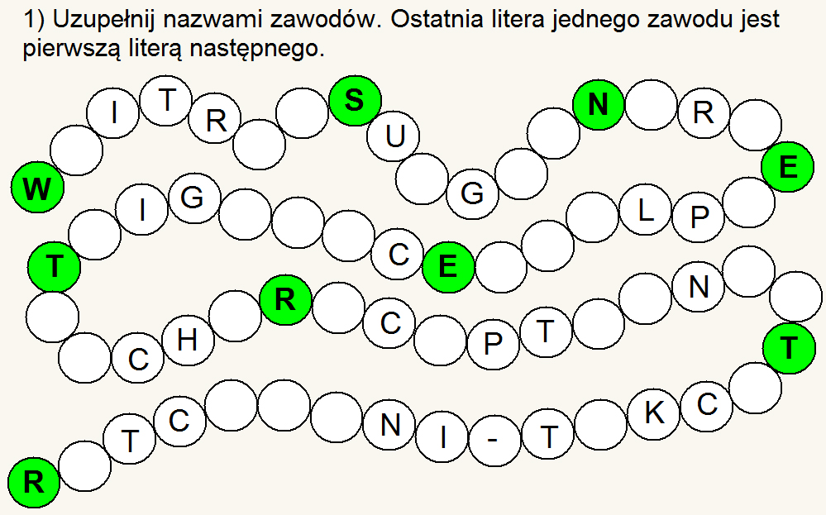

2) Uzupełnij wyrazy samogłoskami (a,e,i,o,u) tak, żeby powstały nazwy zawodów.
Litery z kratek utworzą hasło.
_ c c _ n t _ n t
_ n g _ n _ _ r
j _ d g
p l _ m b _ r
p _ l _ t
s _ l d _ _ r
p l _ t _ c _ _ n
b _ b y s _ t t _ r
v t
d r _ s s m _ k _ r

